MỘT SỐ NỘI DUNG TRỌNG TÂM ÔN TẬP MÔN TIN HỌC
PHỤC VỤ KỲ THI NÂNG NGẠCH CÔNG CHỨC
TỪ NGẠCH CHUYÊN VIÊN CHÍNH LÊN CHUYÊN VIÊN CAO CẤP NĂM 2013
-------------------

I. Về hình thức thi:
- Thi trắc nghiệm trên máy tính, thời gian thi: 45 phút.
- Thống nhất thi trên Hệ điều hành Microsoft Windows XP; sử dụng soạn thảo văn bản trên Microsoft Office Word 2003 và trình duyệt Microsoft Internet Explorer  hoặc Molliza Firefox 

II. Về đề thi:
Đề thi trắc nghiệm gồm 40 câu hỏi: 30 câu về Microsoft Office Word 2003, 05 câu về hệ điều hành Microsoft Windows XP, 05 câu về Internet. Mỗi câu hỏi có 03 phương án trả lời (trong đó, chỉ có duy nhất 01 phương án trả lời đúng).

III. Về nội dung ôn tập trọng tâm:
1. Chương trình soạn thảo văn bản - Microsoft Office Word 2003
1.1. Tính năng chính của Microsoft Word là gì?
1.2. Các thao tác cơ bản với tệp văn bản: tạo mới (New), mở (Open), lưu (Save), đóng (Close), đổi tên (Rename); thanh công cụ (thêm, bớt thanh công cụ). Các thao tác sau dùng để là gì: Vào menu File / New; menu File / Open; menu File / Close; menu File / Save As. Chèn, xóa bỏ các hiệu ứng.
- Vào menu File / Save hay sử dụng tổ hợp phím Ctrl + S.
- Chọn tệp văn bản, rồi nháy chuột phải, chọn Rename.
- Vào menu View / Toolbars / chọn thanh công cụ cần thêm.
1.3. Các thao tác cơ bản trong soạn thảo văn bản: lựa chọn (bôi đen) đoạn văn bản, chọn toàn bộ văn bản; di chuyển; sao chép (Copy), cắt (Cut), dán (Paste); xoá (Delete), di chuyển tới trang bất kỳ (Go To), tìm kiếm (Find), thay thế (Replace)… Các thao tác sau dùng để làm gì:
- Tổ hợp phím Ctrl + A; Tổ hợp phím Shift + Home; Tổ hợp phím Shift + End.
- Tổ hợp phím Ctrl + Enter.
- Chọn phím: Home; End; Ctrl + Home; Ctrl + End.
- Đánh dấu một đoạn văn bản, rồi chọn vào menu Edit / Copy hay sử dụng Tổ hợp phím Ctrl + C.
- Đánh dấu một đoạn văn bản, rồi chọn vào menu Edit / Cut hay sử dụng Tổ hợp phím Ctrl + X.
- Đánh dấu một đoạn văn bản, rồi chọn vào menu Edit / Paste hay sử dụng Tổ hợp phím Ctrl + V.
- Đánh dấu một đoạn văn bản, rồi nhấn phím Delete, hoặc nhấn phím Backspace.
- Vào menu Edit / Find hay tổ hợp phím Ctrl + F; vào Edit /Goto hay tổ hợp phím Ctrl + G; vào Edit /Replace hay tổ hợp phím Ctrl + H.
1.4. Các thao tác định dạng văn bản, đoạn văn bản (Paragraph): bôi đậm (B), nghiêng (I), gạch chân (U), lựa chọn font chữ (Font), bảng (Insert Table), cột (columns), cach trái (L), phải (R), giữa (E), đều đoạn văn bản (J), đánh số trang (Page Numbers) … Các thao tác sau dùng để làm gì:
- Vào menu Format / Paragraph.
- Vào menu Insert / Page Numbers.
- Nhấn chọn phím Caps Lock hay giữ phím Shift.
- Vào menu Format / Font hay tổ hợp phím Ctrl + D.
- Tổ hợp phím Ctrl + L; Tổ hợp phím Ctrl + R; Tổ hợp phím Ctrl + E; Tổ hợp phím Ctrl + J. Tổ hợp phím Ctrl + B hay bấm chọn biểu tượng B trên thanh công cụ; Tổ hợp phím Ctrl + I hay bấm chọn biểu tượng I trên thanh công cụ; Tổ hợp phím Ctrl + U hay bấm chọn biểu tượng U trên thanh công cụ.

1.5. Biểu bảng: thêm bảng, xóa bảng, thêm cột, thêm dòng, xoá cột, xoá dòng. Các thao tác sau dùng để làm gì:
- Vào menu Table / Insert Table.
- Chọn một cột trong biểu bảng rồi vào menu Edit / Cut hay sử dụng tổ hợp phím Ctrl + C.
- Chọn một cột trong biểu bảng rồi vào menu Edit / Cut hay sử dụng tổ hợp phím Ctrl + X.
- Chọn một cột trong biểu bảng rồi vào menu Edit / Cut hay sử dụng tổ hợp phím Ctrl + V.

1.6. Định dạng văn bản (Page Setup): định dạng khổ giấy, hướng giấy ngang (Landscape), dọc (Portrait), lề văn bản, các thao tác in ấn (xem trước khi in, in một trang, in nhiều trang, in các trang bất kỳ, in tất cả văn bản…). Các thao tác sau dùng để làm gì:
- Vào menu File / Page Setup.
- Vào menu File / Page Setup tại hộp Page Setup, chọn thẻ Paper.
- Vào menu File / Page Setup tại hộp Page Setup/Margins, mục Orientation, chọn Portrait.
- Vào menu File / Page Setup tại hộp Page Setup/Margins, mục Orientation, chọn Landscape.
- Vào menu File / Page Setup tại hộp Page Setup/Margins, chọn mục Margins, rồi gõ vào các ô Top, Bottom….
- Vào menu View / Header and Footer; menu Insert / Reference / Footnode.
- Vào menu File / Print; menu File / Print Preview; menu File / Print tại hộp Print, mục Page range, chọn All; menu File / Print tại hộp Print, mục Page range, chọn Current page. Menu File / Print tại hộp Print, mục Page range, chọn Pages: gõ vào số trang cần in. Menu File / Print tại hộp Print, mục Copies, chọn Number of copies: gõ vào số lượng bản cần in.

2. Hệ điều hành Microsoft Windows XP
2.1. Các kiến thức cơ bản về Windows XP: Khởi động máy tính, hệ điều hành, tắt máy tính, hệ điều hành… tùy chỉnh thời gian hệ thống, hình nền màn hình. Các thao tác sau dùng để làm gì:
- Chọn nút Start / Turn off Computer/ tại hộp Turn off Computer, chọn phím Turn off.
- Chọn nút Start / Turn off Computer/ tại hộp Turn off Computer, chọn phím Restart.
2.2. Các thao tác với thư mục, phím tắt (Shortcut): quản lý, kiểu hiển thị, tạo mới, đổi tên, xóa, sao chép, di chuyển, khôi phục... Các thao tác sau dùng để làm gì:
- Mục đích của việc tạo phím tắt trên màn hình nền máy tính (desktop).
- Nháy chuột phải tại vùng trống trên màn hình máy tính (desktop), chọn New/ Folder, gõ tên thư mục cần tạo.
- Chọn thư mục, rồi nháy chuột phải, chọn Rename; chọn Cut; chọn Copy.
- Chọn thư mục, rồi nháy chuột phải, chọn Paste; chọn Delete; rồi sử dụng tổ hợp phím Shift + Delete.
- Mở thùng rác (Recycle Bin), chọn tệp tin cần khôi phục, nhấn chuột phải, chọn Restore.
3. Internet
Cách mở trang Web bằng trình duyệt; Mở, gửi, nhận thư điện tử (email), tìm kiếm thông tin trên internet. Các thao tác sau dùng để làm gì:
+ Nháy đúp (double click) vào biểu tượng Internet Explorer (có chữ E).
+ Tại trình duyệt Internet Explorer, nhập địa chỉ trang web vào rồi nhấn Enter.
+ Tại trình duyệt Internet Explorer, chọn menu Favorites/Add to Favorites.
+ Tại trình duyệt Internet Explorer, chọn nút Back.
+ Tại trình duyệt Internet Explorer, chọn nút Forward.
+ Ý nghĩa của History; Search tại trình duyệt Internet Explorer.
+ Tại trang chủ của Gmail (hoặc Yahoo), nhập tên hộp thư, mật khẩu hộp thư rồi đăng nhập, thao tác này dùng làm gì?

4. Một số ví dụ về câu hỏi thi trắc nghiệm
Ví dụ 1: Trong Microsoft Word, để thiết lập hướng giấy theo chiều dọc, ta chọn File / Page Setup rồi thực hiện thao tác nào sau đây?
- A. Trong tab Page Setup/Margins, mục Orientation chọn Portrait | - B. Trong tab Page Setup/Paper, mục Paper size chọn A4
- C. Trong tab Page Setup/Layout, mục Page chọn Top
(Đáp án đúng là A)

Ví dụ 2: Trong hệ điều hành Windows XP, muốn tạo thư mục mới trên màn hình nền (Desktop), ta thực hiện thao tác nào sau đây?
- A. Nháy chuột phải tại vùng trống trên màn hình nền (desktop), chọn New / Shortcut. | - B. Nháy chuột phải tại vùng trống trên màn hình nền (desktop), chọn New/Folder, gõ tên thư mục và nhấn phím Enter.
- C. Nháy chuột phải tại vùng trống trên màn hình nền (desktop), chọn Refresh.
(Đáp án đúng là B)

Ví dụ 3: Ưu điểm của hệ thống thư điện tử qua Internet là gì?
- A. Có thể gửi kèm các loại tài liệu, các loại tệp với dung lượng không hạn chế | - B. Luôn nhận thư điện tử mà không cần kết nối internet
- C. Có thể gửi cho nhiều người cùng lúc, tiết kiệm thời gian và chi phí
(Đáp án đúng là C)
5. Hướng dẫn sử dụng Chương trình thi trắc nghiệm tin học
a. Đăng nhập hệ thống
- Mở trình duyệt Internet Explorer hoặc Molliza Firefox đã được cài đặt sẵn trên màn hình máy tính. Khi đó, hệ thống sẽ tự động hiển thị màn hình đăng nhập hệ thống. Trong trường hợp hệ thống không tự động đăng nhập, thí sinh thực hiện gõ địa chỉ http://10.0.0.1/ vào ô địa chỉ của trình duyệt.
- Nhập số báo danh và mật khẩu (đã được giám thị cung cấp trước đó) vào các ô nhập liệu (textbox) tương ứng rồi click vào nút (button) Đăng nhập để vào màn hình làm bài thi.
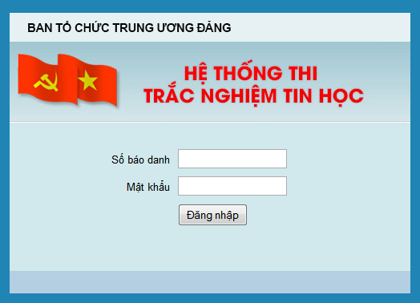
Hình 1. Màn hình đăng nhập hệ thống

b. Làm bài thi
- Thí sinh click chọn vào menu Làm bài thi. Khi đó, hệ thống sẽ tự động chuyển sang chế độ làm bài thi và thời gian làm bài bắt đầu được tính.
- Đề thi gồm có 40 câu hỏi, mỗi câu hỏi bao gồm 03 phương án trả lời. Thí sinh chỉ được lựa chọn 01 trong 03 phương án để làm đáp án của mình.
- Trong quá trình làm bài thi, thí sinh có thể ẩn chương trình thi xuống và mở Microsoft Word (hay internet…) ra để thực hành trực tiếp ngay trên máy tính.
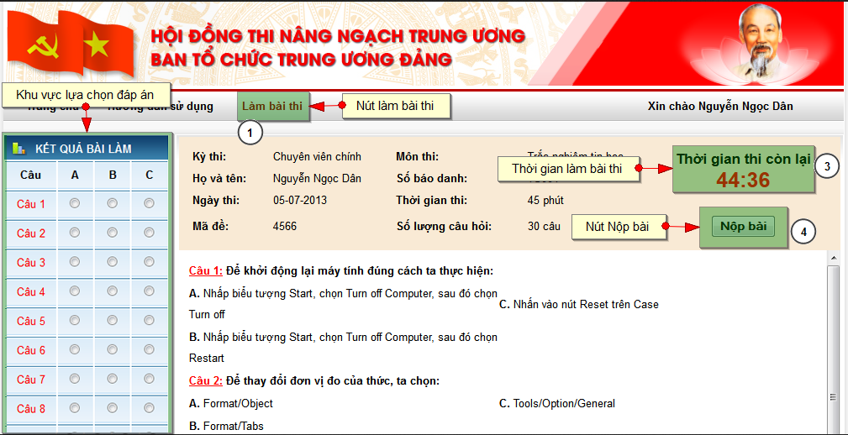
Hình 2. Màn hình làm bài thi

- Thí sinh đọc câu hỏi và lựa chọn phương án trả lời bằng cách click chọn vào phương án tương ứng nằm ở cột Kết quả bài làm nằm ở phía bên trái màn hình.
- Trong quá trình làm bài thi, nếu thí sinh đã chọn phương án trả lời rồi, nhưng nhận thấy kết quả đó là sai (ví dụ là A), thì có thể chọn phương án mà thí sinh nhận thấy đúng (ví dụ là B), thì hệ thống sẽ tự động bỏ phương án cũ, cập nhật phương án mới (hiện B, không hiện A).
- Thí sinh thực hiện lựa chọn các thanh cuộn để xem toàn bộ nội dung câu hỏi và màn hình làm bài thi.

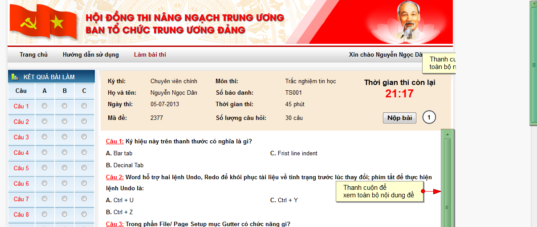
Hình 3. Màn hình làm bài thi (thanh cuộn)
c. Nộp bài thi
- Khi hoàn thành bài thi của mình, thí sinh click chọn nút Nộp bài (nằm phía dưới đồng hồ báo giờ). Khi đó hệ thống sẽ tự động lưu lại bài làm của thí sinh. Trong trường hợp hết giờ nhưng thí sinh chưa hoàn thành bài thi của mình, hệ thống sẽ tự động lưu bài của thí sinh và kết thúc thời gian làm bài.
- Thí sinh có thể nộp bài trước khi hết thời gian làm bài.
- Khi đó, giám thị sẽ thực hiện in Phiếu trả lời trắc nghiệm của thí sinh. Thí sinh phải thực hiện ký vào phiếu trả lời trắc nghiệm của mình trước khi ra khỏi phòng thi.

d. Lưu ý
- Nội dung câu hỏi đưa ra trong đề thi của hướng dẫn này chỉ mang tính minh họa, không phải là câu hỏi của đề thi chính thức.
- Khi vào phòng thi, thí sinh lưu ý nhận mật khẩu để thực hiện đăng nhập vào hệ thống.
- Thí sinh có thể nộp bài trước khi hết thời gian làm bài và bắt buộc phải ký xác nhận vào Phiếu trả lời trắc nghiệm trước khi ra khỏi phòng thi.
- Trong trường hợp có sự cố đối với máy tính, thí sinh thông báo lại cho giám thị phòng thi để được điều chuyển máy tính hoặc chuyển sang ca thi tiếp theo. Trong trường hợp này, bài thi của thí sinh vẫn được lưu lại trên hệ thống.

Ghi chú: Một số hình ảnh giao diện làm bài thi (phóng to)

Hình 3. Màn hình làm bài thi

Hình 4. Màn hình làm bài thi trắc nghiệm tin học chuyển ngạch từ CVC lên CVCC (thanh cuộn)

